АДМИНИСТРАЦИЯ РОДИНСКОГО РАЙОНА АЛТАЙСКОГО КРАЯ

РАСПОРЯЖЕНИЕ

05.05.2023 № 131-р

с. Родино

О награждении

Наградить Почетной грамотой Администрации Родинского района:

- Вихрову Ирину Михайловну, медицинскую сестру палатную (постовую) хирургического отделения КГБУЗ «ЦРБ с. Родино», за многолетний добросовестный труд, безупречную работу, высокий профессионализм в области здравоохранения и активную общественную работу;

- Молокову Ольгу Анатольевну, главного бухгалтера ООО «Родникк», за многолетний добросовестный труд.

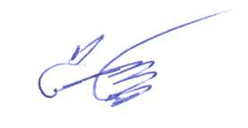

Глава района С.Г. Катаманов

Ирина Николаевна Тяпшева

22636